PEMBERDAYAAN GURU MELALUI PELATIHAN PENYUSUNAN BAHAN AJAR ELEKTRONIK BERBASIS LITERASI SEBAGAI UPAYA MENUMBUHKAN PAPERLESS CULTURE
Sri Wahyuni¹*, Ahmad Nurul Ihsan B², Nia Febrianti¹, Muh. Ilham¹, Suryani¹
^{1.}Pendidikan Biologi Fakultas Keguruan dan Ilmu Pendidikan Universitas Muhammadiyah Bone
^{2.}Teknologi Pendidikan Fakultas Keguruan dan Ilmu Pendidikan Universitas Muhammadiyah Bone
*email: alifahxwahyuni68@gmail.com
Abstract
Community service activities with the theme of teacher empowerment through training on literacy-based electronic teaching materials as an effort to foster a paperless culture in the Apala Village, Bone Regency, were held on May 20, 2023, located at Barebbo 1 Public Middle School. The main problem with partner schools in learning is the use of digital literacy, while literacy learning activities in schools are urgently needed nowadays. To make this happen, human resources who are technologically literate are needed, while there are still some teachers who experience difficulties in preparing digital-based teaching materials. This community service activity aims to provide solutions to overcome problems experienced by partner schools through training and mentoring for teachers using the FlipBuilder software so that teachers are able to create innovative and fun learning. The results of the evaluation conducted for teachers found that 76% of the responses agreed with this training and could assist teachers in preparing interesting learning tools so as to create a fun learning atmosphere as well.
Keywords: Teacher Empowerment; Training; Teaching materials; Electronic; Paperless Culture.
Abstrak
Kegiatan pengabdian kepada masyarakat dengan tema pemberdayaan guru melalui pelatihan penyusunan bahan ajar elektronik berbasis literasi sebagai upaya menumbuhkan paperless culture di Kelurahan Apala Kabupaten Bone dilaksanakan pada tanggal 20 Mei 2023 berlokasi di SMP Negeri 1 Barebbo. Permasalahan pokok sekolah mitra dalam pembelajaran yaitu pemanfaatan literasi digital, sementara kegiatan pembelajaran literasi di sekolah sangat dibutuhkan di masa sekarang ini. Untuk mewujudkan hal tersebut diperlukan SDM yang melek teknologi, sedangkan masih terdapat beberapa guru yang mengalamai kesulitan dalam penyusunan bahan ajar berbasis digital. Kegiatan pengabdian masyarakat ini bertujuan untuk memberikan solusi dalam mengatasi permasalahan yang dialami sekolah mitra melalui pelatihan dan pendampingan kepada guru dengan menggunakan perangkat lunak FlipBuilder sehingga guru mampu membuat pembelajaran yang inovatif dan menyenangkan. Hasil evaluasi yang dilakukan kepada guru didapatkan bahwa 76% respon menyatakan setuju dengan adanya pelatihan ini dan dapat membantu guru dalam menyiapkan perangkat pembelajaran yang menarik agar dapat menciptakan suasana pembelajaran yang menyenangkan pula.
Kata Kunci: Pemberdayaan Guru; Pelatihan; Bahan Ajar; Elektronik; Paperless Culture.

PENDAHULUAN
Kelurahan Apala merupakan sebuah kelurahan yang berada di Kecamatan Barebbo dengan luas wilayah sebesar 8,70 km² dari 114,20 km² total wilayah keseluruhan di Kecamatan Barebbo. Kelurahan Apala merupakan daerah yang berbatasan langsung dengan tiga desa dan termasuk pusat pemerintahan kecamatan Barebbo dengan jarak 9,3 km dari pusat kota Watampone. Jumlah penduduk Kelurahan Apala Kecamatan Barebbo adalah 2.901 jiwa dengan laju pertumbuhan penduduk per tahun sebesar
9,97% (BPS Bone, 2021). Sebagian kecil penduduknya bekerja sebagai tenaga pengajar, baik di tingkat Sekolah Dasar (SD), Sekolah Menengah Pertama (SMP)/sederajat, dan Sekolah Menengah Atas (SMA)/sederajat.
Posisi sekolah yang berada pada daerah kelurahan dan jarak pusat ibukota kabupaten yang cukup terjangkau mengakibatkan akses jaringan di sekolah tersebut terpenuhi sehingga memudahkan tenaga pengajar untuk melangsungkan proses pembelajaran. Namun, peluang ini tidak dimanfaatkan dengan baik oleh tenaga pengajar dalam mengoptimalkan pengembangan kualitas pendidikan khususnya di SMP Negeri 1 Barebbo. Kualitas tenaga pengajar terkait penguasaan Ilmu Pengetahuan dan Teknologi (IPTEK) terbilang masih minim. Padahal kenyataannya, pemanfaatan teknologi di era digital saat ini sangat dibutuhkan dalam bidang pendidikan dan memberikan kontribusi yang besar dalam menunjang keberhasilan perannya untuk mencerdaskan anak bangsa.
Implementasi IPTEK dalam proses pembelajaran juga perlu diseimbangkan dengan budaya literasi agar wawasan dan budaya baca tetap terjaga. Literasi merupakan kemampuan berbahasa seseorang yang meliputi kegiatan menyimak, berbicara, membaca dan menulis sehingga mampu berkomunikasi dengan berbagai cara sesuai dengan tujuannya (Pardede & Astri, 2022). Namun pada kenyataannya, pembelajaran literasi belum sepenuhnya diterapkan oleh mitra. Padahal kebutuhan sekolah dalam hal literasi sangat dibutuhkan di masa sekarang ini, termasuk literasi digital. Oleh karena itu, upaya pengimplementasian kurikulum melalui pembelajaran literasi perlu dikolaborasikan dengan turut melibatkan peran teknologi informasi. Melalui penerapan IPTEK diharapkan tenaga pengajar akan lebih mudah dalam melangsungkan proses belajar mengajar di sekolah.
Permasalahan yang dihadapi mitra akan dipecahkan melalui solusi yang ditawarkan oleh tim PKM kepada mitra dalam penyusunan bahan ajar elektronik berbasis literasi. Hal ini sekaligus dapat menumbuhkan Paperless Culture di sekolah tersebut. Sejatinya kualitas sumber daya manusia menjadi kunci utama untuk masa depan suatu negara. Peranan sumber daya manusia dalam membentuk suatu karakter atau kapabilitas seseorang di dalam bertindak akan menentukan arah yang akan dituju oleh suatu bangsa (Putlia et al., 2019). Sekolah tentu akan sulit berkembang jika kurangnya sumber daya manusia yang dimilikinya. Selain itu, demi mewujudkan bentuk nyata peranan guru dalam perkembangan teknologi maka diperlukan sebuah pembaharuan dalam bidang pendidikan.
Salah satu yang menjadi solusi utama peneliti adalah mengurangi penggunaan kertas untuk mendukung perangkat pembelajaran yang sebelumnya disajikan dalam bentuk Hard Copy menjadi lebih sederhana dengan pemanfaatan bahan ajar elektronik berupa e-book. Menindaklanjuti hal tersebut diperlukan upaya untuk mengurangi penggunaan kertas dengan menumbuhkan paperless culture di sekolah tersebut. Paperless culture memiliki peluang untuk memberikan pelayanan administrasi yang lebih efektif dan efisien terutama dalam hal pembuatan perangkat pembelajaran. Paperless culture mampu meningkatkan produktivitas melalui proses digitalisasi perangkat pembelajaran sehingga penyebaran informasi dapat dilakukan lebih cepat dan secara langsung dapat menciptakan suasana belajar yang lebih menyenangkan (Pyrenia & Wardiani, 2020). Konsep Paperless sejatinya bukan berarti “tanpa kertas” melainkan untuk melakukan efisiensi penggunaan kertas (Mudrikah et al., 2021).
Fakta di lapangan menunjukan masih terdapat banyak guru yang mengalami kesulitan dalam menyusun bahan ajar sendiri. Bahkan dalam penyusunan bahan ajar masih menggunakan media konvesional. Diantaranya media ajar instan yakni media jadi tanpa upaya untuk merencanakan, menyiapkan, dan menyusun sendiri. Hal ini mengakibatkan materi pembelajaran tidak menarik, monoton dan tidak sesuai dengan kebutuhan siswa, dimana seharusnya dengan adanya bahan ajar yang menarik dapat menghadirkan kegiatan pembelajaran yang kreatif dan inovatif (Ambarita et al., 2021) sehingga dibutuhkan suatu pelatihan dan pembinaan terkait pengembangan bahan ajar elektronik berbasis literasi sesuai dengan perkembangan IPTEK. Perkembangan IPTEK menjadi pendorong utama untuk meningkatkan mutu pendidikan sekaligus sebagai acuan guru untuk menunjang proses pembelajaran di dalam kelas dengan memanfaatkan perkembangan teknologi (Suryanti et al., 2021).
Pemanfaatan IPTEK diantaranya terkait dengan perangkat lunak yang memiliki pengaruh langsung maupun tidak langsung terhadap pendidikan. Namun pada kenyataannya, penggunaan sarana pembelajaran berbasis komputer di sekolah khususnya Kelurahan Apala masih menjadi hal yang asing karena komputer dianggap sebagai alat untuk menyelesaikan masalah administrasi, seperti menulis soal ujian, rekapitulasi gaji dan kegiatan guru dan karyawan serta kegiatan lainnya yang jauh dari peningkatan standar pendidikan. Hal ini disebabkan terbatasnya keterampilan dan sumber daya bagi guru untuk memprediksi kemajuan ilmiah dan teknis dalam perangkat lunak komputer. Perkembangan digital membawa pengaruh besar pada setiap aspek kehidupan manusia tak terkecuali dalam bidang pendidikan. Salah satunya adalah membantu ketersediaan perangkat sebagai penunjang proses pembelajaran. Oleh karena itu, sistem pendidikan seharusnya mampu mengikuti perkembangan teknologi digital.

METODE PELAKSANA
Pelaksanaan pengabdian kepada masyarakat ini melalui pelatihan pembuatan bahan ajar eletronik berbasis literasi bagi guru dilaksanakan pada tanggal 20 Mei 2023 yang berlokasi di Aula SMP Negeri 1 Barebbo. Metode pelaksanaan PKM dengan Participatory Technological Development dimana mitra memanfaatkan teknologi yang diterapkan berdasarkan ilmu pengetahuan. Pelaksanaan PKM ini akan melibatkan mitra secara penuh dalam memberikan pengetahuan dan meningkatkan keterampilan mitra.
Kegiatan pelatihan penyusunan bahan ajar eletronik berbasis literasi pada guru dilaksanakan melalui empat tahapan kegiatan, antara lain sosialisasi kegiatan, workshop, penyusunan perangkat bahan ajar dan evaluasi. Sosialisasi penyusunan bahan ajar elektronik berbasis literasi dilakukan kepada mitra yaitu guru SMP Negeri 1 Barebbo. Sosialisasi ini diberikan langsung oleh tim pengusul dengan tujuan memberikan pemahaman terhadap guru tentang konsep bahan ajar berbasis digital.
Tahapan berikutnya yaitu workshop penyusunan perangkat bahan ajar elektronik berbasis literasi. Tahap ini, tim PKM memberikan pelatihan kepada guru untuk melakukan penyusunan perangkat bahan ajar elektronik berbasis literasi. Guru kemudian diarahkan untuk mengembangkan bahan ajar dengan memasukkan perangkat pembelajaran yang telah disusun sebelumnya. Adapun produk akhir dari tahap ini yaitu bahan ajar elektronik berbasis literasi berupa buku elektronik (e-book).
Tahapan terakhir yaitu pendampingan/evaluasi perangkat bahan ajar. Tujuan dilakukannya evaluasi adalah untuk menghasilkan produk yang teruji kelayakan sehingga dihasilkan perangkat yang siap digunakan pada sekolah mitra. Selanjutnya hasil dari uji coba dijadikan sebagai dasar dalam menyempurnakan desain pengembangan produk dan pada tahap terakhir, kekurangan perangkat bahan ajar akan direvisi dan disempurnakan agar mendapatkan hasil yang maksimal.

HASIL DAN PEMBAHASAN
Kegiatan pengabdian kepada masyarakat ini dilaksanakan di SMP Negeri 1 Barebbo Kab. Bone yang beralamat di Kelurahan Apala, Kecamatan Barebbo, Kabupaten Bone. Kegiatan yang dilakukan yaitu pemberdayaan guru melalui pelatihan penyusunan bahan ajar elektronik berbasis literasi sebagai upaya menumbuhkan paperless culture di Kelurahan Apala Kabupaten Bone. Pelatihan pembuatan bahan ajar ini dilakukan selama satu hari yaitu pada tanggal 20 Mei 2023 dengan jumlah peserta sebanyak 25 guru serta diwajibkan membawa perangkat berupa laptop atau sejenisnya. Adapun rincian kegiatan antara lain sosialisasi kegiatan, workshop, penyusunan bahan ajar elektronik dan evaluasi perangkat pembelajaran yang dideskripsikan sebagai berikut.

Sosialisasi penyusunan bahan ajar elektronik berbasis literasi
Kegiatan pelatihan penyusunan bahan ajar elektronik berbasis literasi bagi guru SMP Negeri 1 Barebbo dilaksanakan pada Sabtu, 20 Mei 2023. Kegiatan ini dihadiri oleh 25 guru sebagai peserta pelatihan. Pelatihan berlangsung mulai pukul 08.00 - 17.00 WITA. Kegiatan dimulai dengan persiapan dan dilanjutkan dengan pembukaan dan sambutan oleh Kepala SMP Negeri 1 Barrebo Bapak Baharuddin, S.Pd. serta sambutan ketua Tim pengabdian. Dalam sambutan Kepala SMP Negeri 1 Barebbo menyampaikan bahwa kegiatan seperti ini memang sangat dibutuhkan bagi sejumlah tenaga pengajar guna memanfaatkan perkembangan teknologi untuk menciptakan bahan pembelajaran yang kreatif dan inovatif. Pemanfaatan teknologi diharapkan mampu menciptakan suasana pembelajaran yang menyenangkan dan menghadirkan motivasi siswa untuk ikut dalam suasana belajar yang menyenangkan tersebut. Selain itu, melalui pelatihan ini dapat meningkatkan pengetahuan dan keterampilan guru dalam membuat bahan ajar elektronik (Rafiudin et al., 2021). Pelaksanaan pembukaan kegiatan diperlihatkan pada Gambar 1.

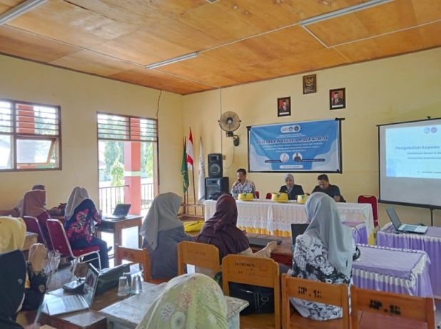
Gambar 1. Pembukaan dan sambutan dari Kepala SMP Negeri 1 Barebbo

Kegiatan berikutnya yaitu sosialisasi sekaligus penyampaian materi oleh ketua Tim pengabdian Ibu Sri Wahyuni, S.Pd., M.Pd. tentang konsep dasar dari bahan ajar elektronik, komponen bahan ajar dan langkah penyusunan bahan ajar elekronik. Konsep dasar dari pembuatan bahan ajar elektronik yaitu perkembangan informasi dan teknologi harus dimanfaatkan sebaik mungkin oleh tenaga pengajar untuk menciptakan bahan ajar yang selaras dengan perkembangan zaman dan mengurangi penggunaan kertas (paperless culture). Selain itu, perlunya penguatan literasi bagi siswa melalui bahan ajar elektronik yang dibuat oleh tenaga pengajar. Pelaksanaan kegiatan dapat dilihat pada Gambar 2.
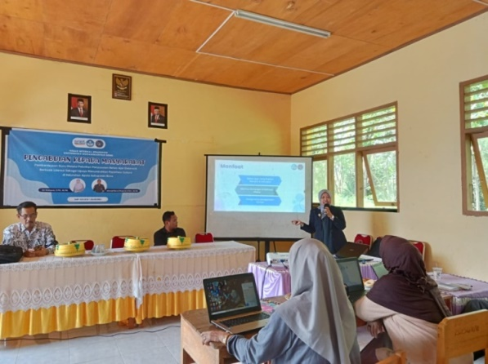
Gambar 2. Sosialisasi/pemaparan materi konsep dasar e-book berbasis literasi

Materi berikutnya adalah pengenalan perangkat lunak FlipBuilder oleh Bapak Ahmad Nurul Ihsan B. S.Pd.I., M.Pd. Perangkat ini dapat diakses dan digunakan secara offline dan bertujuan sebagai pengubah tampilan e-book yang umumnya dengan tampilan scroll up & down (naik turun) menjadi flip right & left (buka kanan-kiri/sebaliknya) (Noviyanti, 2018). Ada beberapa hal yang perlu disiapkan mulai dari pengunduhan perangkat tersebut dan bahan ajar elektronik yang telah jadi. Untuk menggunakan perangkat tersebut, guru hanya perlu mengunggah bahan ajar yang berformat pdf dan secara otomatis tampilan bukunya akan berubah dan terlihat seperti buku cetak. Selain itu, bahan ajar dapat dimodifikasi sedemikian rupa agar terlihat lebih menarik dan terkesan berbeda dari e-book yang biasanya. Pemaparan tentang perangkat lunak FlipBuilder diperlihatkan pada Gambar 3.

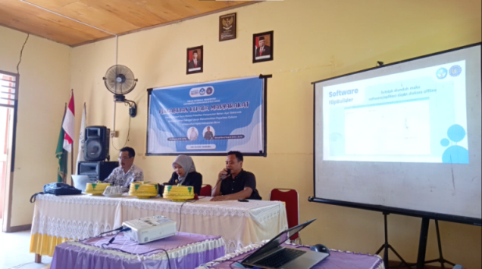
Gambar 3. Pemaparan materi tentang perangkat lunak FlipBuilder

Workshop penyusunan bahan ajar elektronik berbasis literasi
Kegiatan berikutnya adalah workshop/pelatihan oleh Muh. Ilham. Pada kegiatan ini guru diminta untuk membuat bahan ajar yang disesuaikan dengan materi pelajaran, kemudian bahan ajar tersebut diunggah kedalam perangkat lunak FlipBuilder untuk kemudian dimodifikasi tampilannya. Flip book yang telah jadi dapat diakses melalui ponsel dari masing-masing siswa dan digunakan dalam kegiatan pembelajaran. Melalui bahan ajar tersebut diharapkan dapat meningkatkan antusias dalam membaca dan meningkatkan literasi siswa (Yulaika et al., 2020). Workshop/ pelatihan pembuatan bahan ajar dapat dilihat pada Gambar 4.

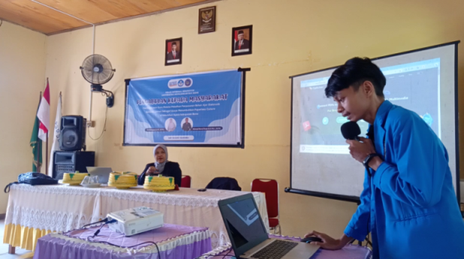
Gambar 4. Workshop/pelatihan pembuatan bahan ajar elektronik

Pendampingan/Evaluasi perangkat
bahan ajar
Kegiatan selanjutnya adalah tim PKM melakukan pendampingan kepada guru untuk menyusun dan membuat bahan ajar elektronik berbasis literasi dan memodifikasi bahan tersebut melalui perangkat lunak FlipBuilder. Hasil yang telah dibuat oleh guru kemudian dipaparkan untuk melihat sejauh mana kemampuan guru untuk membuat bahan ajar elektronik dan penggunaan perangkat lunak tersebut. Kegiatan pendampingan dapat dilihat pada gambar 5.
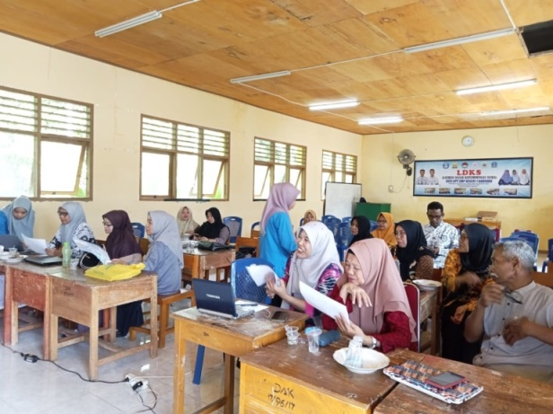
Gambar 5. Pendampingan pembuatan bahan ajar elektronik berbasis literasi

Kegiatan terakhir yaitu evaluasi yang dilakukan oleh tim PKM. Dari hasil evaluasi didapatkan sebesar 76% guru setuju bahwa dengan adanya workshop/pelatihan ini, dikarenakan dapat membantu guru untuk membuat bahan ajar elektronik yang dapat menigkatkan animo belajar siswa. Berikut data yang disajikan pada grafik.

KESIMPULAN
Pelaksanaan pelatihan pembuatan bahan ajar elektronik berbasis literasi dengan menggunakan perangkat lunak FlipBuilder bagi guru SMP Negeri 1 Barebbo berjalan dengan lancar sesuai dengan metode pelaksanaan kegiatan. Kegiatan diawali dengan sosialisasi konsep dasar e-book lalu dilanjutkan dengan workshop/pelatihan pembuatan dan penyusunan serta pendampingan bahan ajar elektronik berbasis literasi dan diakhiri dengan melakukan evaluasi kegiatan. Hasil evaluasi kegiatan menunjukkan bahwa 76% guru setuju dan terbantu dengan adanya pelatihan pembuatan bahan ajar elektronik berbasis literasi. Tingkat keberhasilan dilihat dari kemampuan guru membuat bahan ajar elektronik untuk menjelaskan materi pelajaran. Berdasarkan respon yang sangat baik dari guru atau peserta kegiatan, target pelatihan ini telah terpenuhi. Pelaksanaan kegiatan pelatihan ini dapat disimpulkan berhasil memberikan pemahaman baru bagi guru tentang penggunaan perangkat lunak FlipBuilder dan mendukung guru untuk membuat bahan ajar yang kreatif dan menarik.

SARAN
Berdasarkan hasil pelaksanaan kegiatan pengabdian hendaknya guru dapat mengembangkan bahan ajar elektronik berbasis literasi dengan semenarik dan sekreatif serta bersifat paperless demi menarik minat dan motivasi belajar siswa dengan menggunakan website atau aplikasi FlipBuilder yang tersedia gratis di internet.

UCAPAN TERIMA KASIH
Penulis mengucapkan terima kasih kepada LPPM Universitas Muhammadiyah Bone yang telah memberi dukungan sehingga kegiatan ini dapat terlaksana sekaligus ucapan terima kasih kepada Kepala SMP Negeri 1 Barebbo yang telah memfasilitasi kegiatan pelatihan serta kepada guru SMP Negeri 1 Barebbo yang telah berpartisipasi aktif dalam pelatihan pembuatan bahan ajar elektronik berbasis literasi.

DAFTAR PUSTAKA
Ambarita, J., Helwaun, H., & Houten, L. V. (2021). Workshop Pembuatan E-Book Sebagai Bahan Ajar Elektronik Interaktif Untuk Guru Indonesia Online di Tengah Covid 19. Community Engagement & Emergence Journal, 2(1), 44-57.
Badan Pusat Statistik Kabupaten Bone. (2021). Kecamatan Barebbo Dalam Angka 2021 (Badan Pusat Statistik Kabupaten Bone, Ed.).
Mudrikah, S., Kusmuriyanto & Kardiyem. (2021). Upaya Menumbuhkan Budaya Paperless Melalui Pemanfaatan Ispring Quiz Maker di SMK YPPM Boja. Jurnal Pengabdian Kepada Masyarakat: PANRITA_ABDI, 5(1), 89-99.
Noviyanti, W. (2018). Pengembangan Bahan Ajar Elektronik berbasis Flipbook Maker pada Materi Program Linear Kelas X SMK. Jurnal Ilmiah Pendidikan Matematika, 6(2), 41-49.
Pardede, O. B., & Astri, N. D. (2022). Penerapan Pembelajaran Literasi di SMP Negeri 2 Sitiotio dengan Memanfaatkan Teknologi Informasi. Jurnal Mitra Prima (JMP), 3.
Putlia, G., Sundoro, H. S., Wijaya, B., Wardhana, A., & Rowena, J. (2019). Menyiapkan Masa Depan Di Masa Dini. Jurnal Pengabdian Dan Kewirausahaan, 3(2).
Pyrenia Iskandar, T., & Wardiani, W. (2020). Penerapan Paperless Sebagai Media Komunikasi Digital. Jurnal Ilmiah LISKI (Lingkar Studi Komunikasi, 6(2), 2442–4005.
Rafiudin, Mansur, H., Mastur, Utama, A.H., & Satrio Adrie. (2021). Pelatihan Pengembangan Bahan Ajar Elektronik (E-Book) di SMKN 1 Banjarmasin. Bubungan Tinggi: Jurnal Pengabdian Masyarakat, 3(1), 9-15.
Suryanti, S., Sutaji, D., . M., Arifani, Y., & Zamzamy, M. (2021). Peningkatan Kompetensi Guru Daerah Terpencil Melalui Pelatihan Pengembangan Konten E-Learning. Martabe : Jurnal Pengabdian Kepada Masyarakat, 4(1), 85.
Yulaika, N. F., Harti & Sakti, N. C. (2020). Pengembangan Bahan Ajar Elektronik Berbasis Flip Book Untuk Meningkatkan Hasil Belajar Peserta Didik. Jurnal Pendidikan Ekonomi, Manajemen dan Keuangan: JPEKA,4(1), 67-76.

